Hefte for desember

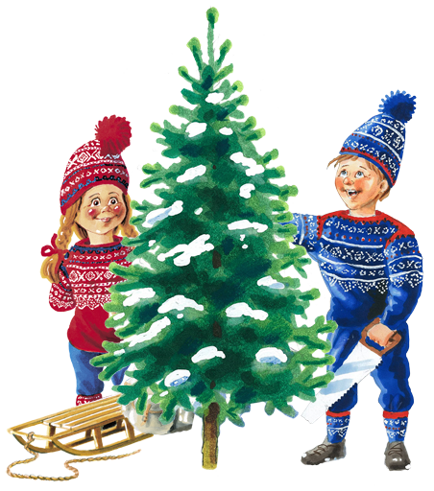
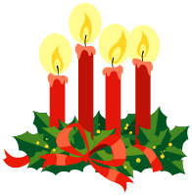
Nå tenner vi det første lys
Alene må det stå
Vi venter på det lille barn
Som i en krybbe lå
- Når tenner vi det andre lys
Da kan vi bedre se
Vi venter på at Gud vår Far
Vil gi sin sønn hit ned
- Når tenner vi det tredje lys
Det er et hellig tall
Vi venter på at Kongen vår
Skal fødes i en stall
- Nå tenner vi det fjerde lys
Og natten blir til dag
Vi venter nå på frelseren
For alle folkeslag
På låven sitter nissen
På låven sitter nissen med sin julegrøt
så god og søt, så god og søt.
Han nikker, og han smiler, og han er så glad,
for julegrøten vil han gjerne ha.
Men rundt omkring står alle de små rotter,
og de skotter, og de skotter.
De vil så gjerne ha litt julegodter,
og de danser, danser rundt i ring.
Men nissen, se han truer med sin store skje:
"Nei, bare se og kom av sted,
for julegrøten min den vil jeg ha i fred,
og ingen, ingen vil jeg dele med."
Men rottene de hopper, og de danser,
og de svinser, og de svanser,
og de klorer etter grøten, og de danser,
og de står om nissen tett i ring.
Men nissefar, han er en liten hissigpropp,
og med sin kropp han gjør et hopp.
"Jeg henter katten hvis dere ikke holder opp!
Når katten kommer, skal det nok bli stopp."
Da løper alle rottene så bange,
ja, så bange, ja, så bange,
og de svinser, og de svanser noen gange,
og i en, to, tre så er de vekk.

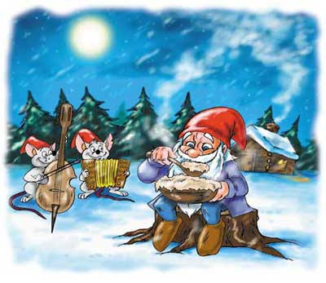

Musevisa
Når nettene blir lange og kulda setter inn
så sier vesle musemor til ungeflokken sin:
«Hvis ingen går i fella, men passer seg for den,
skal alle sammen snart få feire jul igjen!»
:/:Heisann og Hopsann og fallerallera!
Om julekvelden da skal alle sammen være gla`! :/:

Ja musemor er flittig, hun tar et stykke kull
og sverter tak og vegger i sitt lille musehull,
mens barna feier golvet og danser som en vind
og soper borti krokene med halen sin.
:/:Heisann og Hopsann og fallerallera!
Om julekvelden da skal alle sammen være gla`! :/:

Omsider kommer kvelden som alle venter på
og musefar han trekker fram en støvel uten tå,
den pynter de med spindelvev og småspiker og sånn,
og så putter de en flaskekork i hempa på’n
:/:Heisann og Hopsann og fallerallera!
Om julekvelden da skal alle sammen være gla`! :/:
ref.
Og musefaren sier, nå skal vi danne ring,
la støvlen stå i midten så går vi rundt omkring.
Vi gir hverandre halen som vi kan leie i,
og en og to og tre, og så begynner vi!
ref.

Og julematen deres, det er ei lita nøtt,
og så et stykke dropspapir for dem som liker søtt.
Og musemor har stillet opp en fleskebit på skrå,
og den får alle sammen lov å lukte på.
ref.
Ja musebestemora er også kommet inn,
nå sitter hun og koser seg i gyngestolen sin.
Det æ'kke orntli gyngestol, d'er no' som alle vet,
hun sitter der og gynger på en stor potet.
ref.
Så hopper de, så danser de, så traller de en stund
til musefaren sier:"Det er best vi tar en blund."
Og ungene de legger seg, mens pappa holder vakt,
men selv i søvne traller de i hopsatakt:
ref.

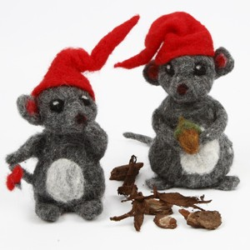

Jul med din glede
Å jul med din glede og barnlige lyst,
vi ønsker deg alle velkommen,
vi hilser deg alle med jublende røst
ti tusene ganger velkommen.

Refreng
Vi klapper i hendene,
vi synger og vi ler,
så glad er vi, så glad er vi,
vi svinger oss i kretsen og neier,
og bukker.

I Østerlands vise, I tre stjernemenn,
vi vet nok hvorhen I skal drage,
for vi ville også så gjerne derhen
og eder på reisen ledsage.

Refreng
Vi klapper i hendene,
vi synger og vi ler,
så glad er vi, så glad er vi,
vi svinger oss i kretsen og neier,
og bukker.

Så rekker jeg deg nå med glede min hånd,
kom, skynd deg og gi meg den annen.
Så knytter vi kjærlighets hellige bånd
og lover å elske hinannen.

Refreng
Vi klapper i hendene,
vi synger og vi ler,
så glad er vi, så glad er vi,
vi svinger oss i kretsen og neier,
og bukker.

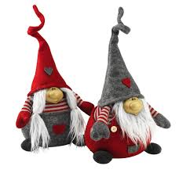

Her er Nisse Rød og her er Nisse Grå

Begge to har nisseluer på.

Nisse Rød kan nikke.

Nisse Grå kan vrikke.

Nisse Rød kan gjemme seg.

Nisse Grå kan klemme seg.

Her er Nisse Rød og her er Nisse Grå

Nå må begge skynde seg å gå

(blås, blås)

Borte!

BAKE BAKE KAKE (REGLE MED BEVEGELSE)
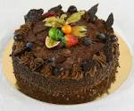
Bake bake kake
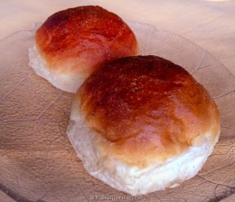
Rulle rulle bolle
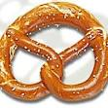
Ringle ringle kringle

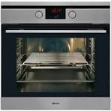
Ooog poff… inn i ovnen!

(Mammatrollet baker en mellomstor kake, pappatrollet baker en STOR kake, og bitte lille babytrollet baker en bitteliten kake)

Det bor en baker
I Østre Aker.

Han baker kringler 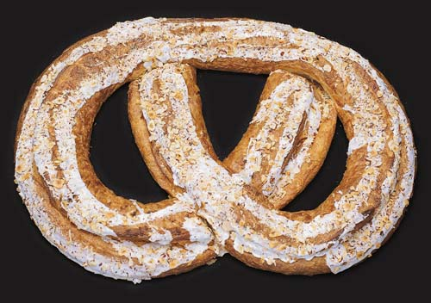
og julekaker. 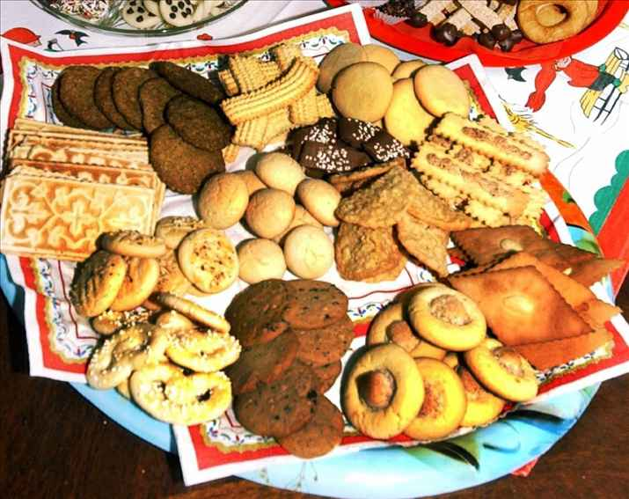
Han baker store, 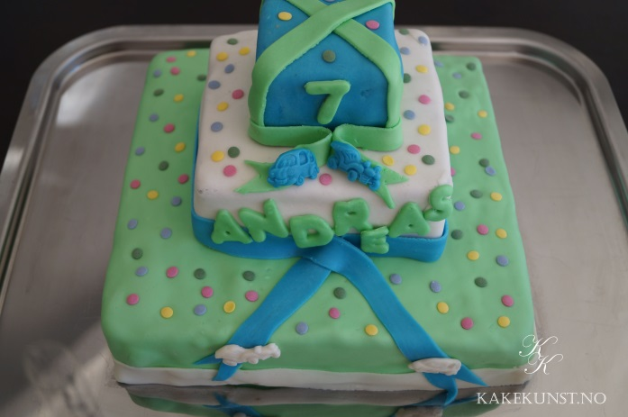

han baker små, 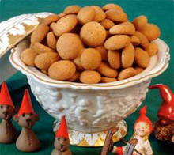

han baker noen med sukker på. 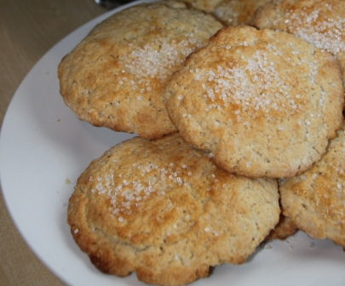

Og i hans vindu
står rare saker, 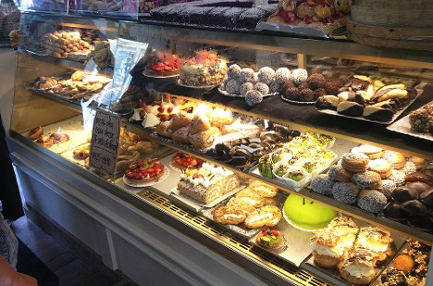
tenk hester, griser 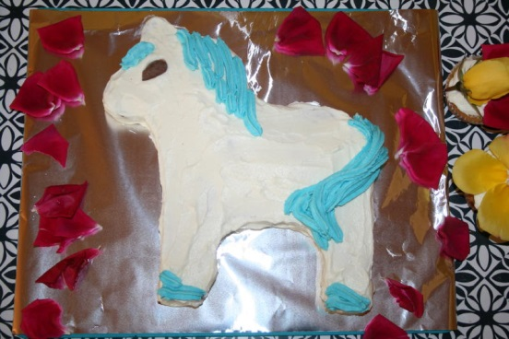 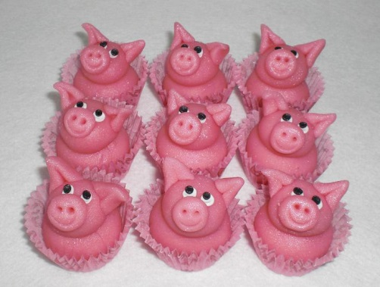
og pepperkaker. 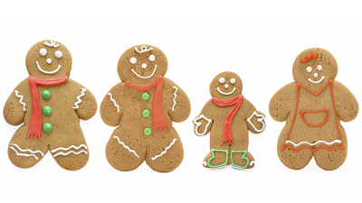
Og har du penger, 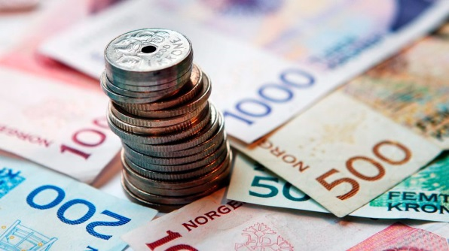
så kan du få, 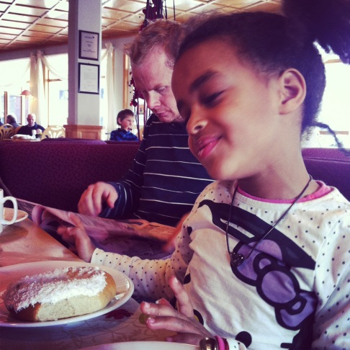
og har du ikke,
så kan du gå. 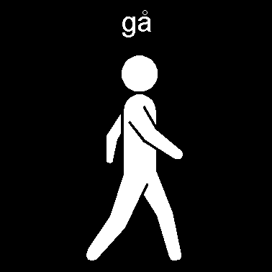

Nissen gikk en natt å frøs,
slik at nissens nese nøs.
Atsjoooo….

